Заняття №4

Тема заняття: «Тромбоцити. Згортання крові»

1. Будова і функції тромбоцитів

Тромбоцити — це безбарвні, без'ядерні, неправильної форми ділянки цитоплазми, оточені плазматичною мембраною (тромбоцити є фрагментами клітин і утворюються внаслідок розпаду великих клітин-попередників).

Дископодібні, двоопуклі клітинні пластинки, які є найдрібнішими форменими елементами крові (діаметр— до 3 мкм і завтовшки до 0,9 мкм).

Плазматична мембрана тромбоцитів нестійка до механічних впливів та легко руйнується, тому існування тромбоцитів нетривале (5 – 10 діб).

Утворюються тромбоцити в червоному кістковому мозку з великих кровотвірних клітин (з однієї такої клітини може утворитися до 4000 тромбоцитів). В одному літрі крові здорової людини їх міститься 200-400х109, усього ж їх в організмі налічується 1,5 трлн.

Руйнуються тромбоцити в печінці, селезінці, у місцях пошкодження кровоносних судин, на заміну їм утворюються нові.

1. Значення згортання крові для людського організму

**ЗГОРТАННЯ КРОВІ (коагуляція)** — захисна реакція організму, спрямована  на збереження рідин, що циркулюють в організмі, що зумовлює  утворення тромбу на пошкоджених судинах.

Механізм згортання крові є складним. У ньому беруть участь понад 20 речовин (білки, солі Кальцію тощо), які міститься в плазмі крові та тромбоцитах, причому одні речовини виконують важливі функції у формуванні згустку крові, інші є активаторами ферментативних процесів.

**Процес згортання крові при незначних травмах й ушкоджені дрібних кровоносних судин:**

Спочатку тромбоцити виділяють біологічно активні речовини, які забезпечують деяке звуження ушкоджених судин.

Потім тромбоцити прилипають до волоконець ушкодженої сполучної тканини, закупорюючи ушкоджене місце та утворюючи ***тромб*** (кров'яний згусток).

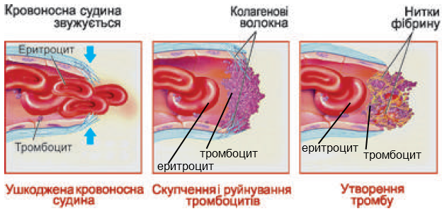

**Процес згортання крові у разі травмування більших судин, де високі тиск і швидкість руху крові:**

|  |
| --- |
| Під час пошкодження стінки судини відбувається руйнування тромбоцитів, з яких у плазму виходять активні речовини, зокрема білок ***тромбопластин***, який є ферментом (каталізатором) біохімічних реакцій.  Тромбопластин у присутності йонів Кальцію взаємодіє з білком плазми ***протромбіном*** (синтезується у печінці під дією вітаміну K) та активує фермент ***тромбін***.  Тромбіну у крові здорової людини не буває, інакше кров негайно б згорнулася ще у судинах, і людина одразу б загинула.  Є в крові неактивний розчинний білок ***фібриноген***, який також продукує печінка. Сам по собі він, як і протромбін, не впливає на згортання крові. Але новоутворений тромбін здатний розірвати велику молекулу фібриногену на менші відрізки, які потім, з’єднуючись між собою, переплутуються й утворюють нерозчинний білок ***фібрин***.  У сітці фібрину затримуються еритроцити, тромбоцити (тромбоцити здатні скупчуватися в групи й прилипати до ушкоджених поверхонь судин) та білки плазми крові, утворюючи тромб (кров'яний згусток).  Крізь цю сітку витискається тільки сироватка крові (формені елементи крові затримуються), судина закупорюється тромбом, і кровотеча зупиняється.  При сильних кровотечах кров згортається за 3-4 хв замість 5-10 хв за звичайних умов. Така захисна реакція виробилася в людському організмі у процесі еволюції. Через певний час за участю певних речовин плазми крові починається процес руйнування тромбу (***фібриноліз***). Завдяки фібринолізу в судині після припинення кровотечі відновлюється кровообіг.  http://8next.com/uploads/fotos/7bio/bl_0193_2.png |
| 1. Антикоагулянтна система   Судини гладко вистилає епітелій – кров безперешкодно тече по них, тромбоцити не руйнуються, і з тканин до крові не надходить тромбопластин. Крім того, кров містить ***антикоагулянти*** (гепарин, анти тромбін тощо) – речовини, що блокують активність факторів згортання, запобігаючи утворенню тромбу в кров’яному руслі.  Формування тромбів можуть спричинити хімічні пошкодження внутрішньої поверхні судин, що виникають унаслідок деяких захворювань. З травмованої судини до крові потрапляє тромбопластин, і система гемостазу активується. До справи стає антикоагулянт на система. Вміст антикоагулянтів у крові збільшується, і утворення тромбу припиняється. Система згортання крові й антикоагулянт на система діють у протилежних напрямках, підтримуючи сталість руху крові по судинах.  Проте людина може сама порушити баланс між дією системи гемостазу й антикоагулянтної системи. Постійне вживання гострої і жирної їжі, часті нервові перенапруження призводять до регулярних хімічних пошкоджень стінок судин. Надходження тромбопластину в кров збільшується, і антикоагулянт на система не може впоратися з проблемами, що виникли в судинах. Тоді на допомогу приходять ліки-антикоагулянти. |
|  |

**Запитання для самоконтролю до теоретичного матеріалу**

1. Які особливості будови притаманні тромбоцитів?
2. Які функції виконують тромбоцити?
3. Як відбувається згортання крові?
4. Які фактори сприяють згортанню крові?
5. Які фактори заважають згортанню крові?